

湖南公司长岭站P-1输油泵机组
状态检测与评估报告

国家管网集团储运技术发展有限公司
压缩机组维检修分公司
2025年4月

目录
一、 输油泵机组基本情况 2
（一）现场检测机组 2
（二）现场检测测点布置 2
二、 机组检测结果分析 3
（一）检测结果概述 3
（二）数据分析 4
（三）其他需要关注的问题 5
三、 结论 10
附件一 机组检测信息 11
附件二 长岭站P-1机组各测点频谱图 11

- 输油泵机组基本情况

（一）现场检测机组
本次检测的湖南公司长岭站P-1机组参数如表1所示。
- 机组参数
序号 | 油品 | 管线 | 输油站 | 机组  编号 | 投用时间 | 功率/KW | 驱动机制造商 | 驱动机型号 | 输油泵  制造商 | 输油泵  型号
1 | 成品油 |  | 长岭站 | P-1 | 2008.6 | 70 | 南阳 防爆 | YB2-560M2 -2W | 湖南天一奥星泵业 | KSY900 -225

（二）现场检测测点布置
根据国家标准《GB/T19873 机器状态检测与诊断》的内容要求，选取电机两端、输油泵两端、地脚等代表性振动测点25处，如图1所示。泵机组振动测点列表如表2所示。
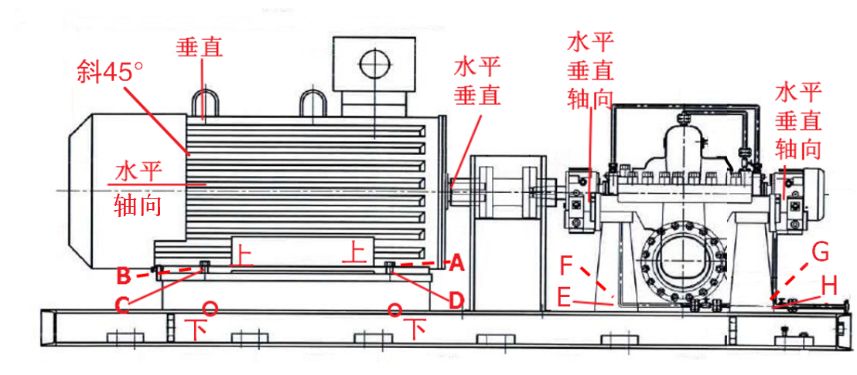
- 振动测点位置示意图

- 泵机组振动测点列表
序号 | 测点名称 | 序号 | 测点名称 | 序号 | 测点名称
1 | 电机非驱动端水平 | 10 | 电机基础上C | 19 | 泵非驱动端水平
2 | 电机非驱动端垂直 | 11 | 电机基础上D | 20 | 泵非驱动端垂直
3 | 电机非驱动端轴向 | 12 | 电机基础下A | 21 | 泵非驱动端轴向
4 | 电机驱动端水平 | 13 | 电机基础下B | 22 | 泵基础E
5 | 电机驱动端垂直 | 14 | 电机基础下C | 23 | 泵基础F
6 | 电机非驱动端斜45° | 15 | 电机基础下D | 24 | 泵基础G
7 | 电机驱动端轴向 | 16 | 泵驱动端水平 | 25 | 泵基础H
8 | 电机基础上A | 17 | 泵驱动端垂直
9 | 电机基础上B | 18 | 泵驱动端轴向
- 机组检测结果分析

（一）检测结果概述
结合机组现场运行状态并参照国际标准ISO 10186-3《机械振动 在非旋转部件上测量和评价机器的机械振动 第三部分：功率在15KW以上，转速在120RPM至15000RPM之间的工业用机器》，将机组由优到劣依次分为A、B、C、D四种状态。振动值采用速度有效值，振动信号采集频率范围为10-1000Hz，振动有效值分级如表3所示。
- 状态分级振动值
状态分级 | 振动值（有效值V,单位mm/s）
A | v＜2.3
B | 2.3≤v＜4.5
C | 4.5≤v＜7.1
D | 7.1≤v
- 长岭站P-1机组
机组电机测点振动有效值在0.50~2.40mm/s之间，输油泵振动有效值在1.36~2.62mm/s之间。机组所有测点振动值最大位置为泵驱动端水平，有效值为2.62mm/s。机组状态为B，是良等级。

（二）数据分析
- 电机及泵振动值采集数据，如图1所示。

- 电机及泵振动有效值
- 电机基础振动值采集数据，如图2所示。

- 电机基础振动有效值
- 泵基础振动值采集数据，如图3所示。

- 泵基础振动有效值

（三）其他需要关注的问题
- 长岭站P-1电机非驱动端水平振动达到1.85mm/s左右，频谱中以100.3Hz为主。
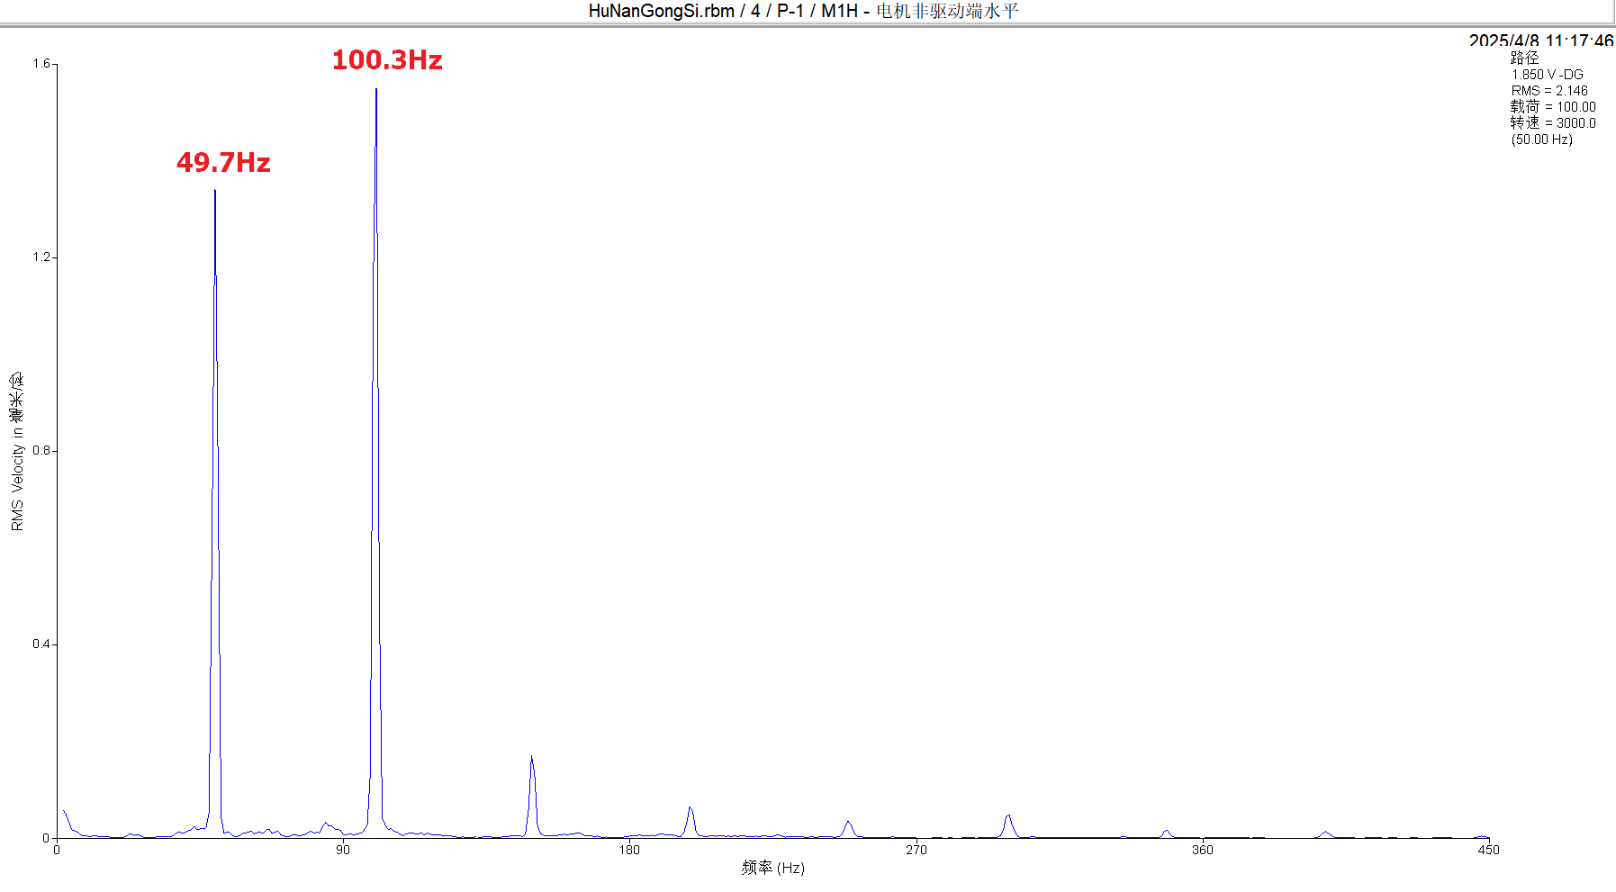
- 长岭站P-1电机非驱动端水平
- 长岭站P-1电机驱动端水平振动达到2.40mm/s左右，频谱中以49.7Hz为主。
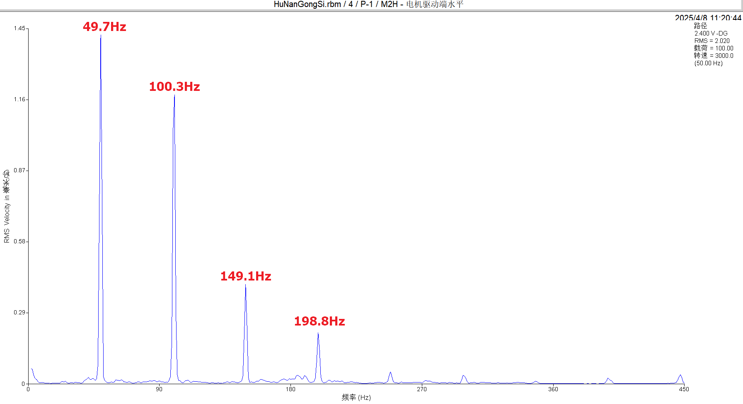
- 长岭站P-1电机驱动端水平
- 长岭站P-1电机非驱动端斜45°振动达到1.89mm/s左右，频谱中以100.3Hz为主。
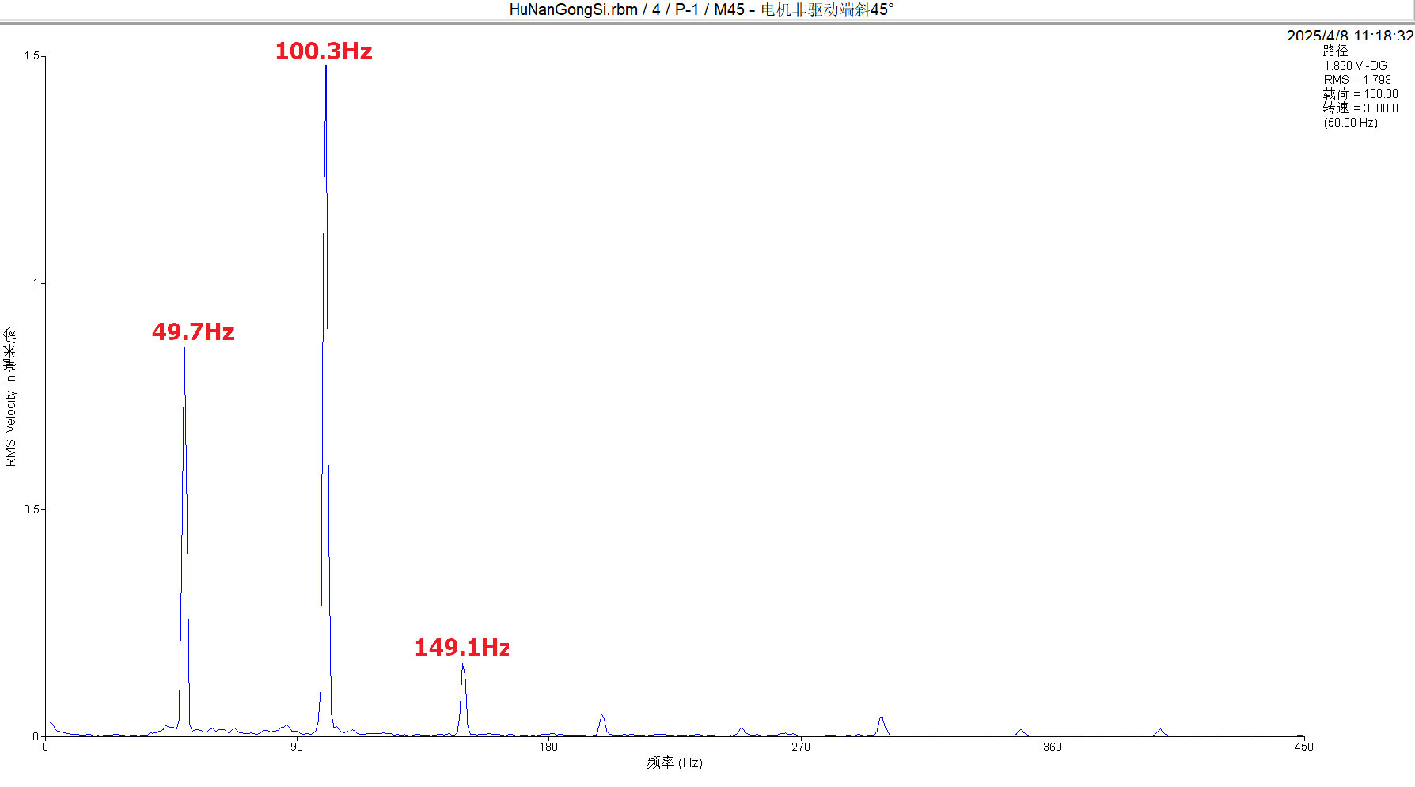
- 长岭站P-1电机非驱动端斜45°
- 长岭站P-1泵驱动端水平振动达到1.91mm/s左右，频谱中以49.7Hz为主。
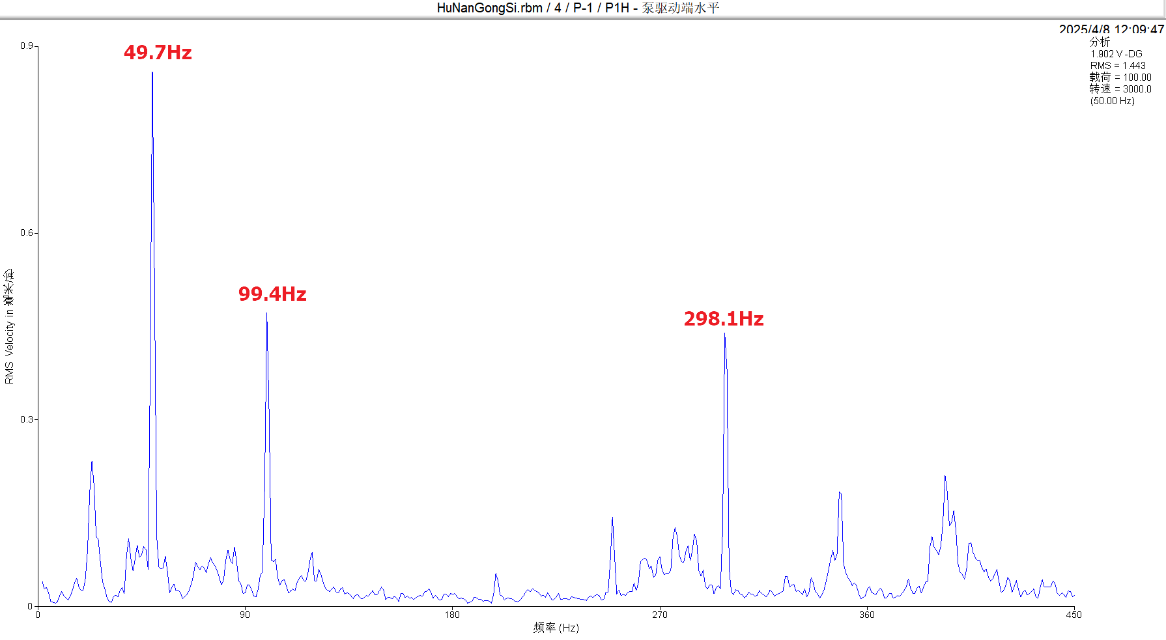
- 长岭站P-1泵驱动端水平
- 长岭站P-1泵驱动端垂直振动达到2.62mm/s左右，频谱中以49.7Hz为主。
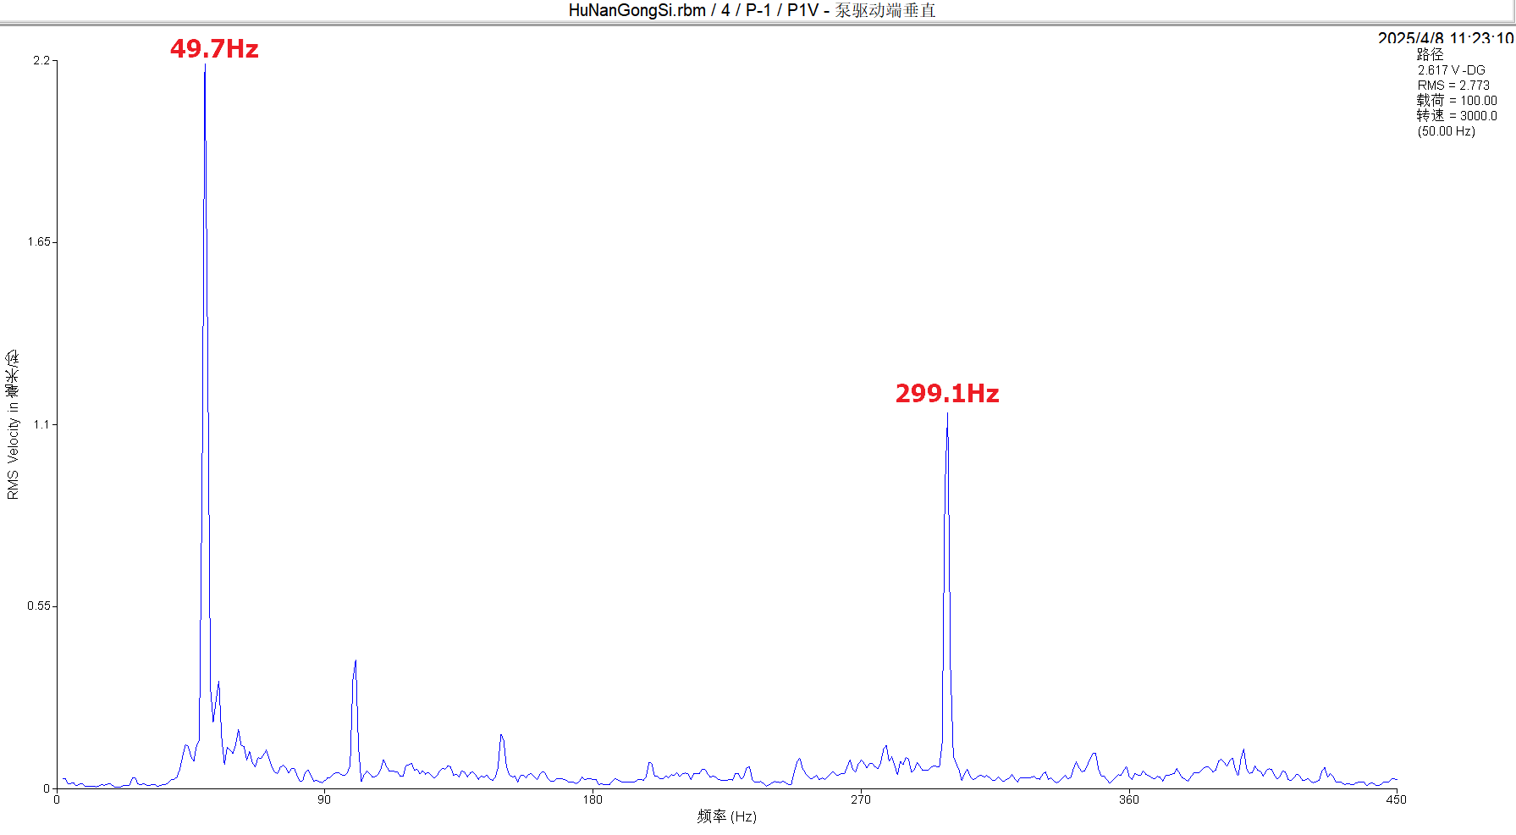
- 长岭站P-1泵驱动端垂直
- 长岭站P-1泵驱动端轴向振动达到1.73mm/s左右，频谱中以49.7Hz为主。
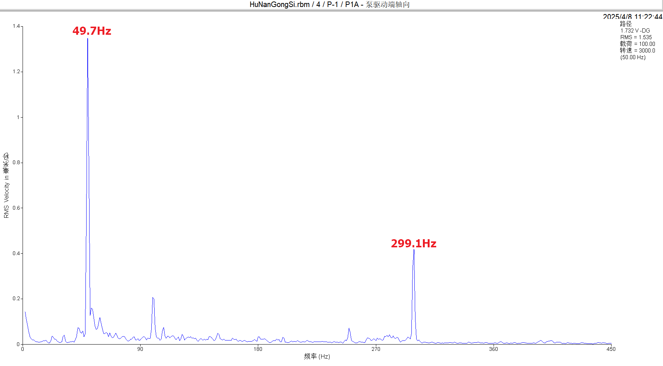
- 长岭站P-1泵驱动端轴向
- 长岭站P-1泵非驱动端垂直振动达到2.16mm/s左右，频谱中以49.7Hz为主。
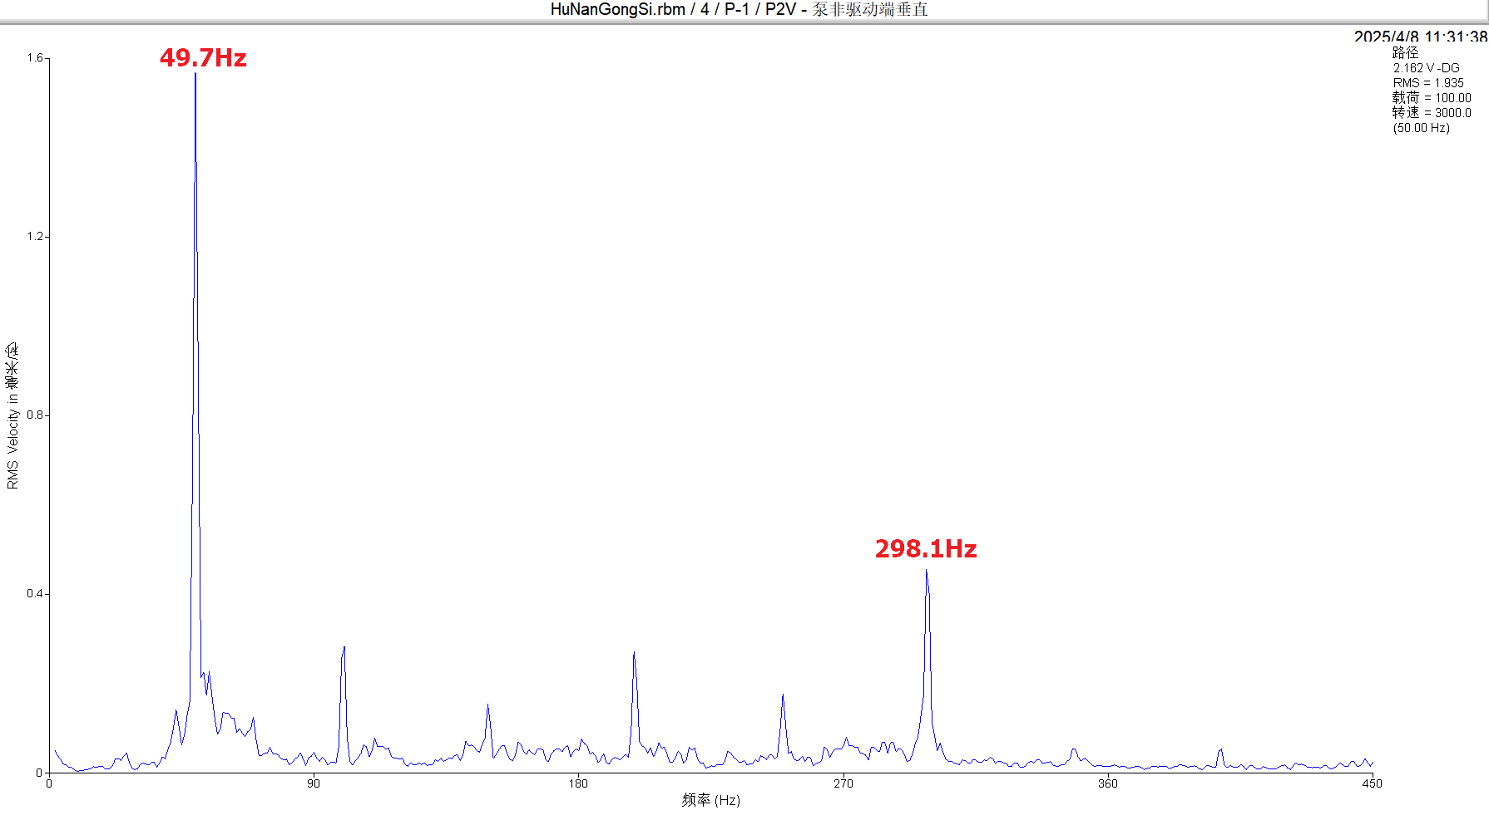
- 长岭站P-1泵非驱动端垂直
- 长岭站P-1电机、泵驱动端相位相差90°。
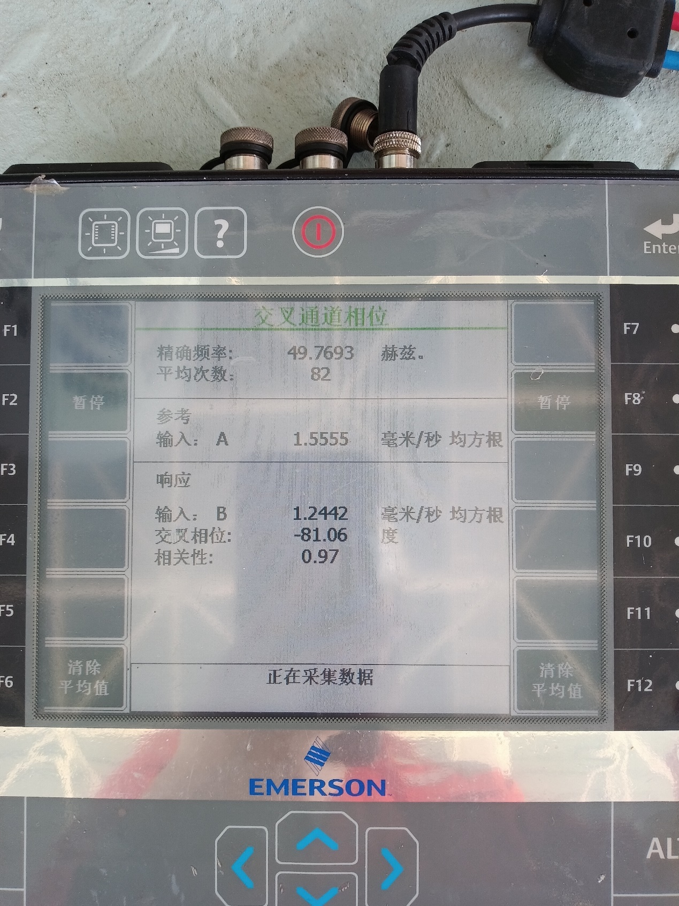
- 长岭站P-1电机、泵驱动端相位
- 长岭站P-1电机驱动端水平垂直相位相差150°。
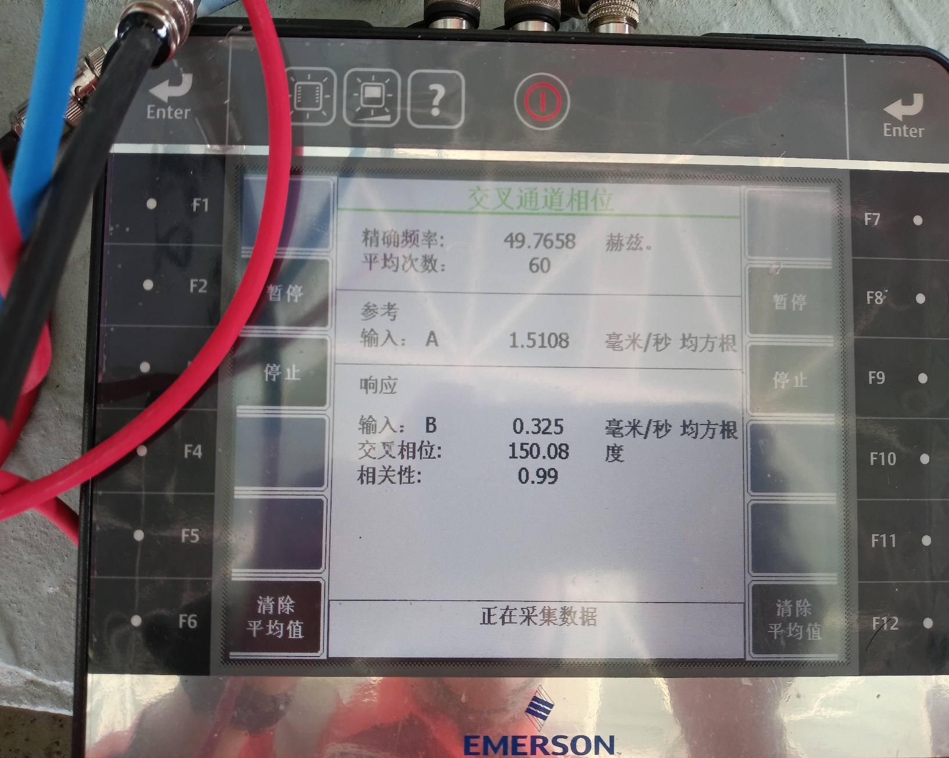
- 长岭站P-1电机驱动端水平垂直相位
- 长岭站P-1泵驱动端水平垂直相位相差150°。
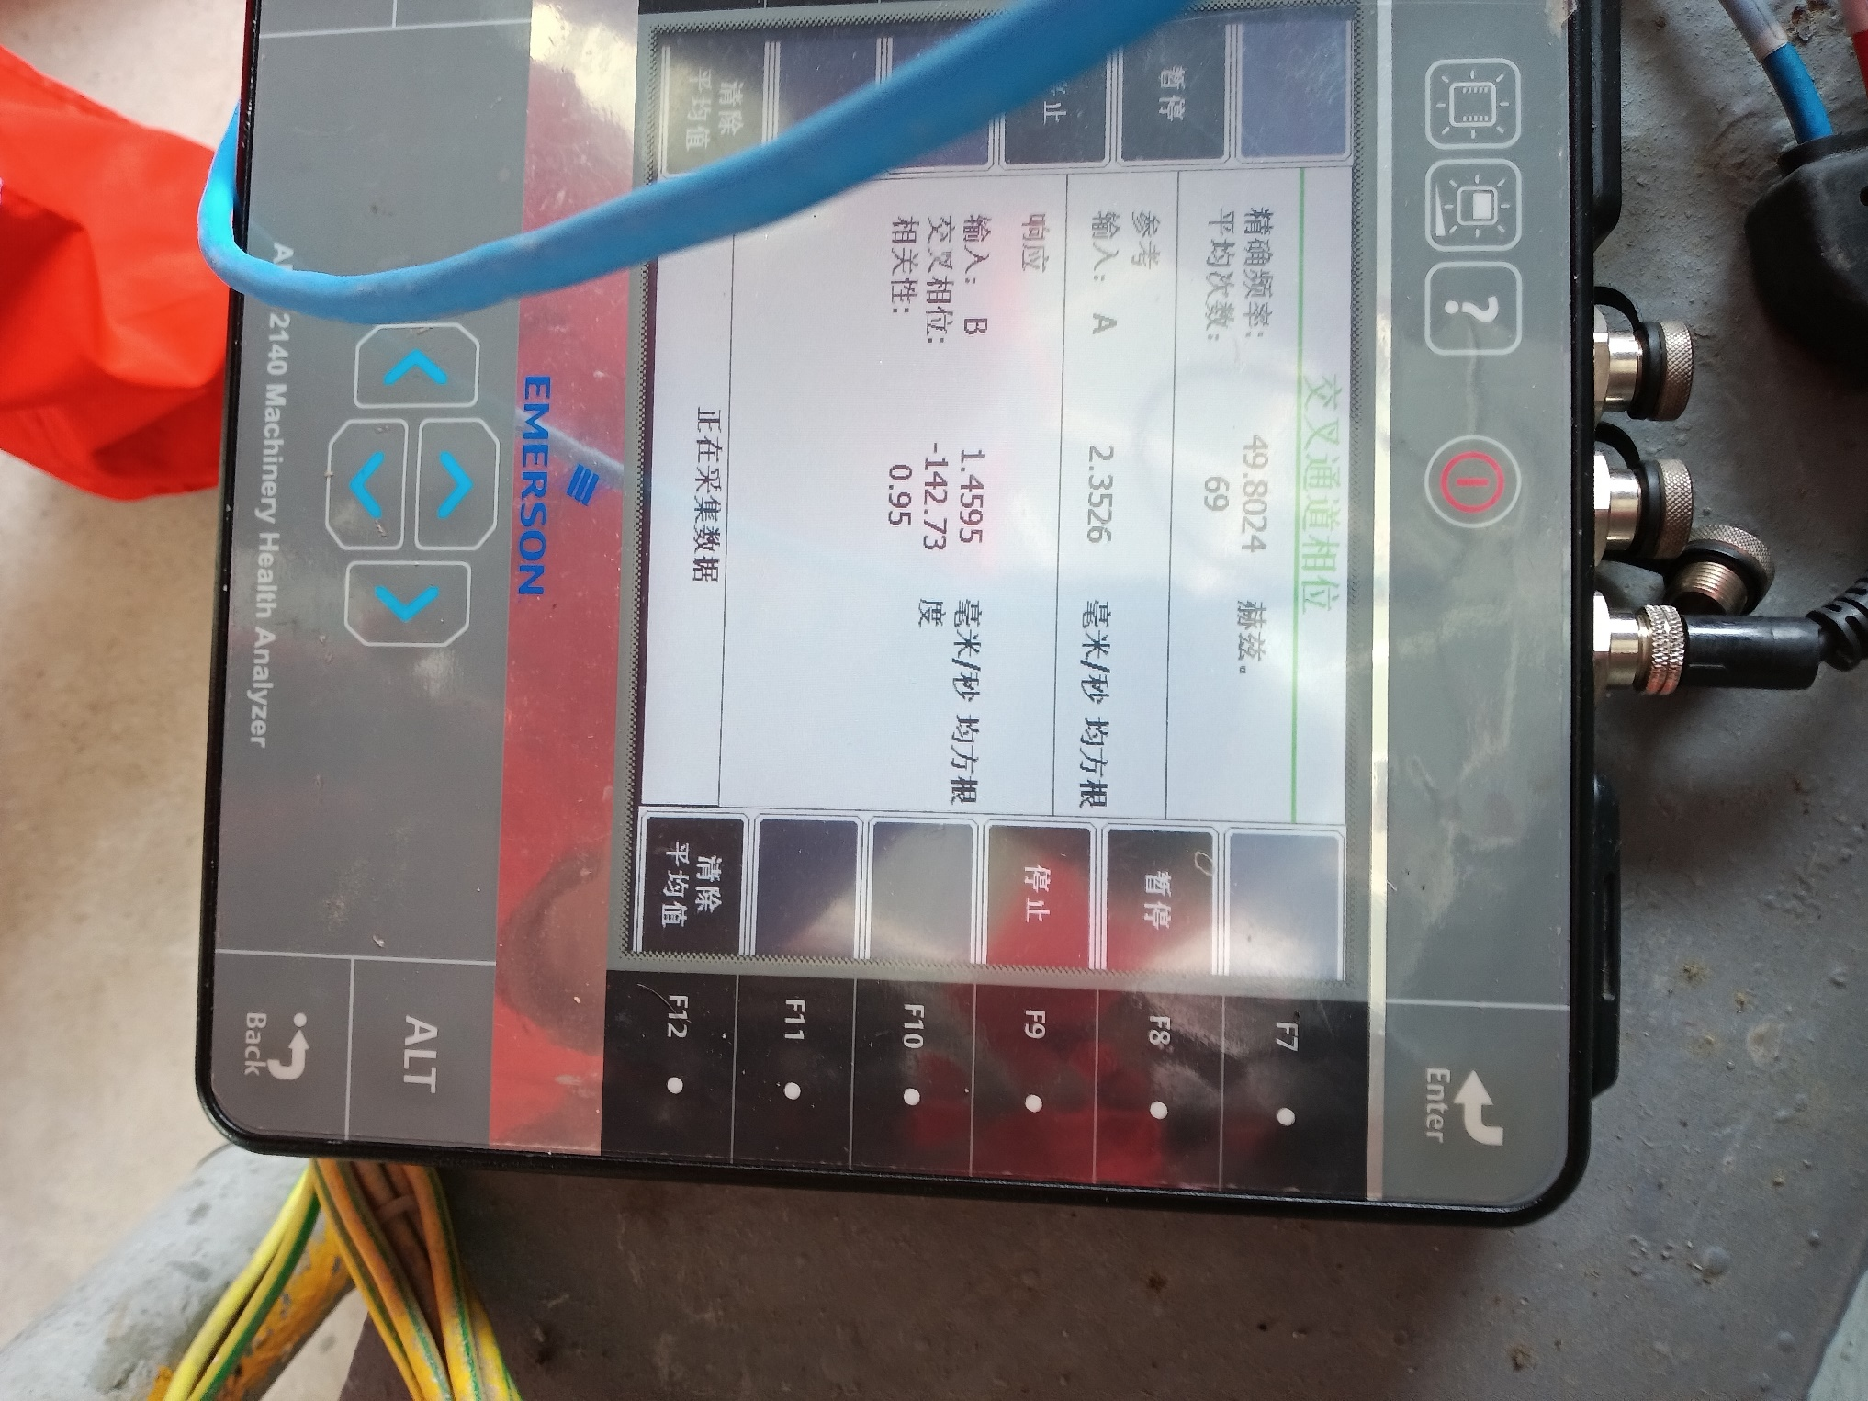
- 长岭站P-1泵驱动端水平垂直相位

- 结论
- 本次现场检测输油泵机组，没有发现机组严重故障，设备总体运行状态平稳，按照国际标准ISO 10186-3《机械振动 在非旋转部件上测量和评价机器的机械振动 第三部分：功率在15KW以上，转速在120RPM至15000RPM之间的工业用机器》，机组状态均为B，是良等级。
- 本次检测长岭站P-1机组电机非驱动端水平、电机非驱动端斜45°的振动频谱中均以100.3Hz为主，电机驱动端水平、泵驱动端水平、泵驱动端垂直、泵驱动端轴向、泵非驱动端垂直的振动频谱中也存在二倍频成分，且电机、泵驱动端相位相差90°，电机驱动端水平垂直相位相差150°，泵驱动端水平垂直相位相差150°，因此判断机组存在不对中情况。建议择机检查机组对中情况。
- 泵基础E、泵基础G的振动值均达到1.00mm/s以上；泵基础F的振动值达到2.40mm/s；泵基础H的振动值0.68mm/s，泵的基础振动较大。建议择机检查机组地脚螺栓及机组进出口管道固定情况。
- 泵驱动端垂直、泵驱动端水平、泵驱动端轴向、泵非驱动端垂直均存在6倍频成分，该频率为叶片通过频率。建议运行过程关注输油泵流量变化，对比输油泵设计工况点与实际工况点偏离情况。

附件一 机组检测信息
- 长岭站P-1输油泵机组
运行时间： |  | 检测日期：2025.4.8
设备基本信息：
电机：厂家：南阳防爆 型号：YB2-560M2-2W 功率：70KW 电流：86.4A，电压：6000V，转速：2980 r/min。轴承类型：\
泵：厂家：湖南天一奥星泵业 型号：KSY900-225 扬程：225m，排量：900m³/h。轴承类型：滑动轴承
机组测点 | 振动值  mm/s | 机组状态 | 基础测点 | 振动值  mm/s
电机非驱动端水平 | 1.85 | B | 电机基础上A | 0.56
电机非驱动端垂直 | 0.90 |  | 电机基础上B | 0.62
电机非驱动端轴向 | 0.59 |  | 电机基础上C | 0.51
电机驱动端水平 | 2.40 |  | 电机基础上D | 0.51
电机驱动端垂直 | 0.50 |  | 电机基础下A | 0.22
电机非驱动端斜45° | 1.89 |  | 电机基础下B | 0.30
电机驱动端轴向 | 0.65 |  | 电机基础下C | 0.35
泵驱动端水平 | 1.91 |  | 电机基础下D | 0.34
泵驱动端垂直 | 2.62 |  | 泵基础E | 1.55
泵驱动端轴向 | 1.73 |  | 泵基础F | 2.40
泵非驱动端水平 | 1.57 |  | 泵基础G | 1.15
泵非驱动端垂直 | 2.16 |  | 泵基础H | 0.68
泵非驱动端轴向 | 1.36

附件二

长岭站P-1机组各测点频谱图
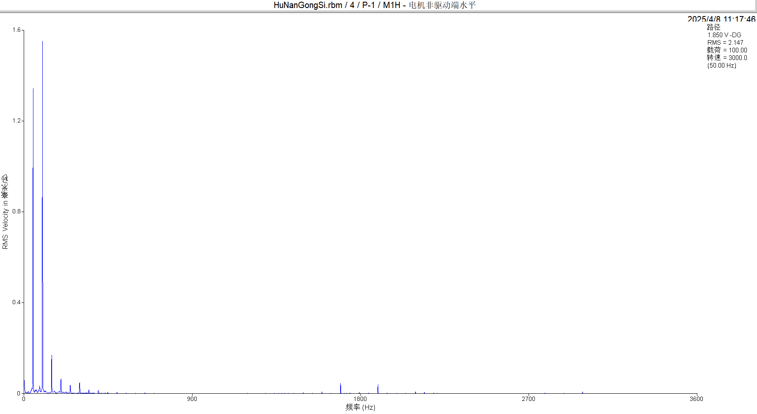

- 长岭站P-1电机非驱动端水平振动频谱图
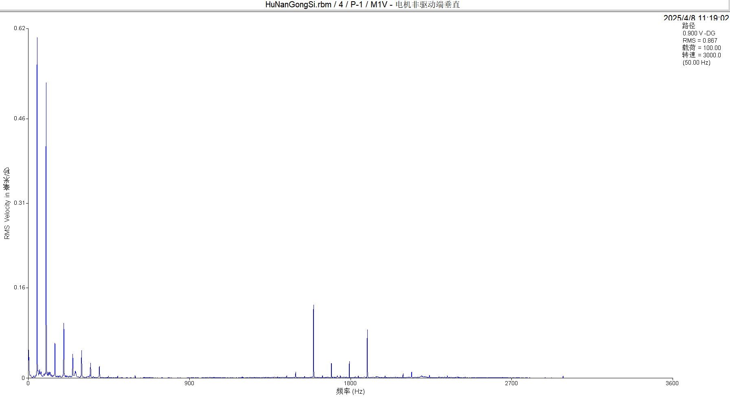
- 长岭站P-1电机非驱动端垂直振动频谱图
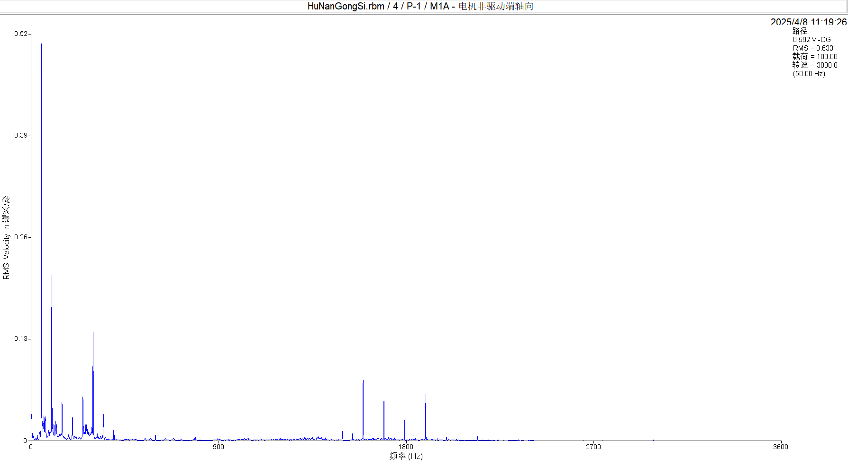
- 长岭站P-1电机非驱动端轴向振动频谱图
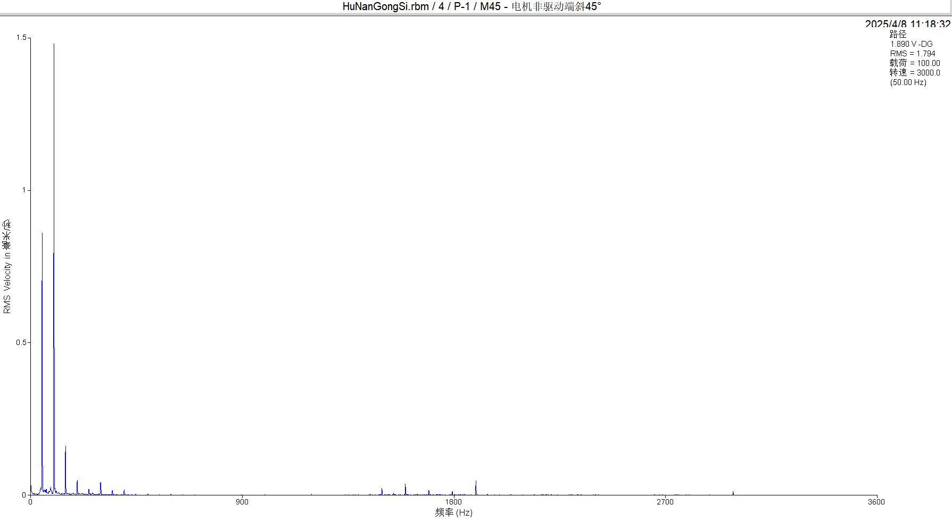
- 长岭站P-1电机非驱动端斜45°振动频谱图
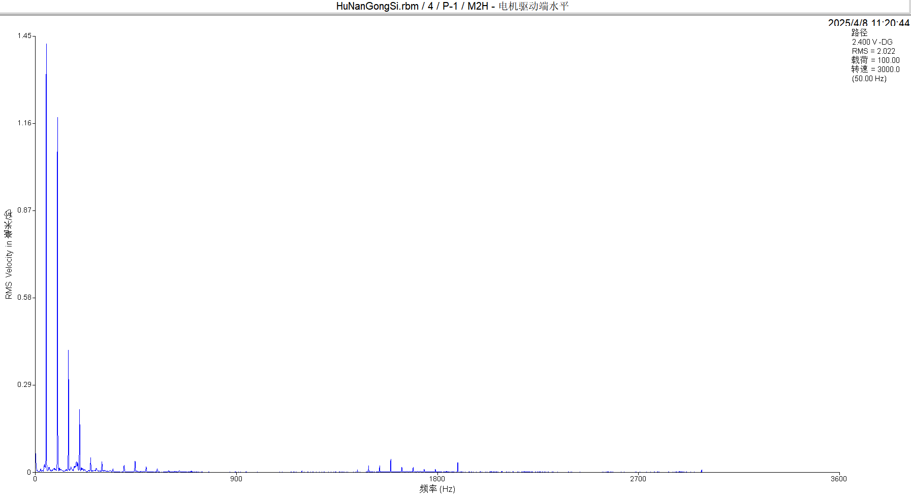
- 长岭站P-1电机驱动端水平振动频谱图
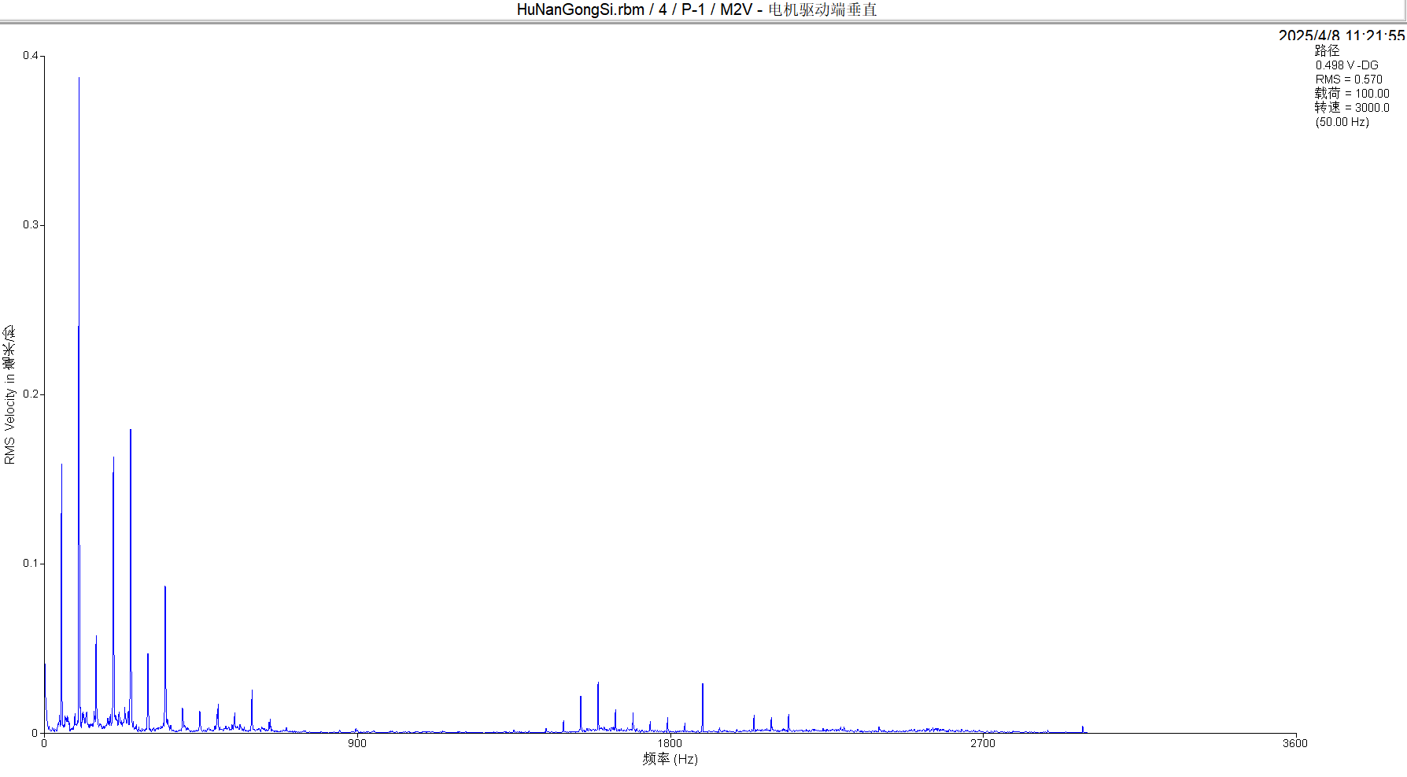
- 长岭站P-1电机驱动端垂直振动频谱图
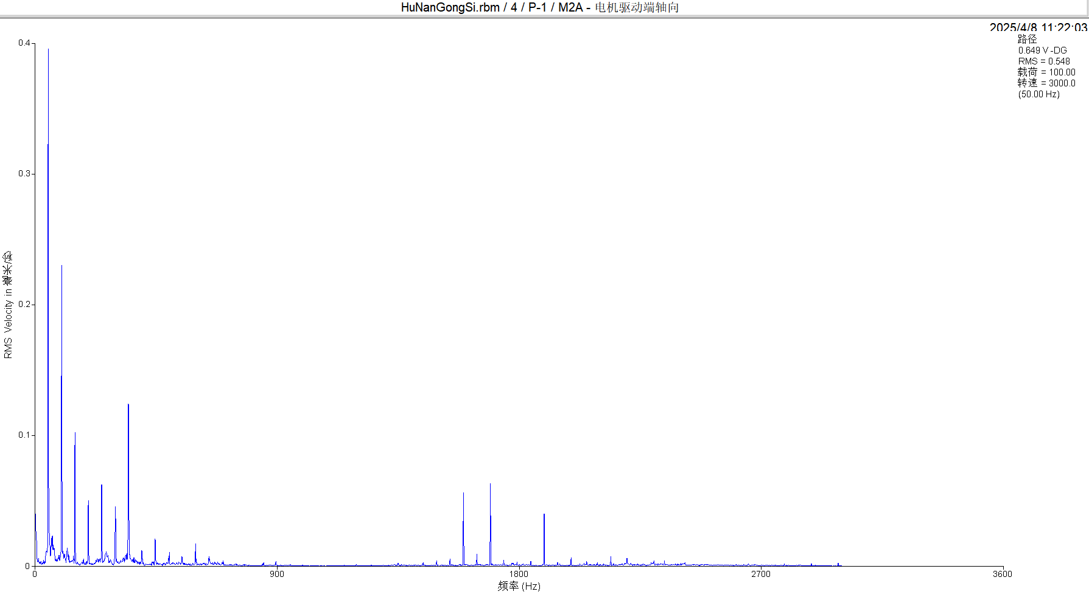
- 长岭站P-1电机驱动端轴向振动频谱图
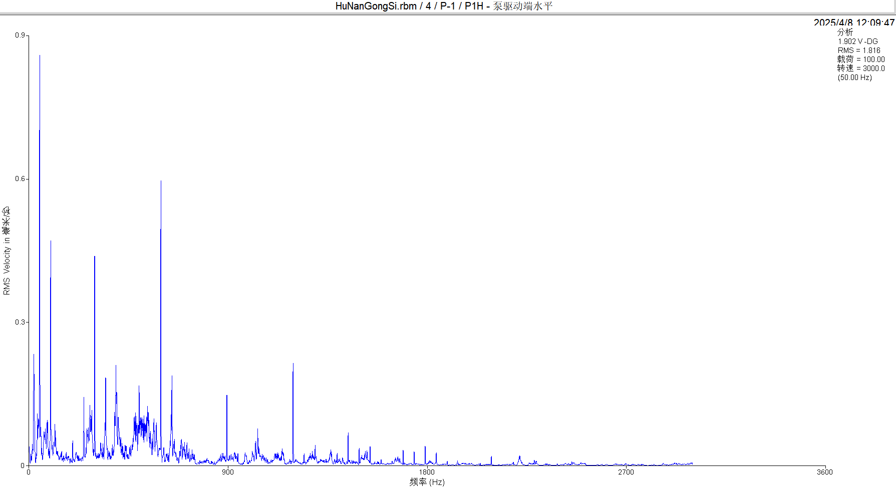
- 长岭站P-1泵驱动端水平振动频谱图
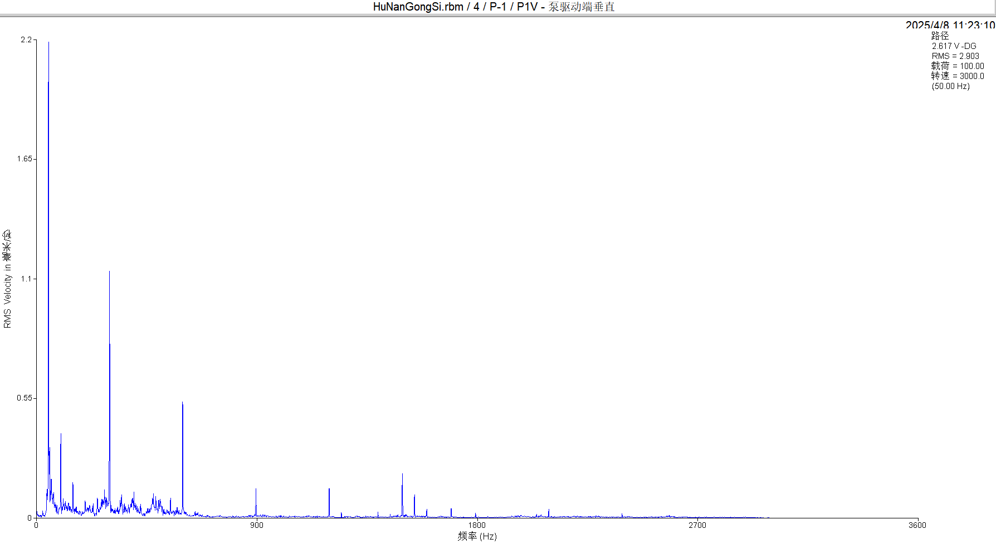
- 长岭站P-1泵驱动端垂直振动频谱图
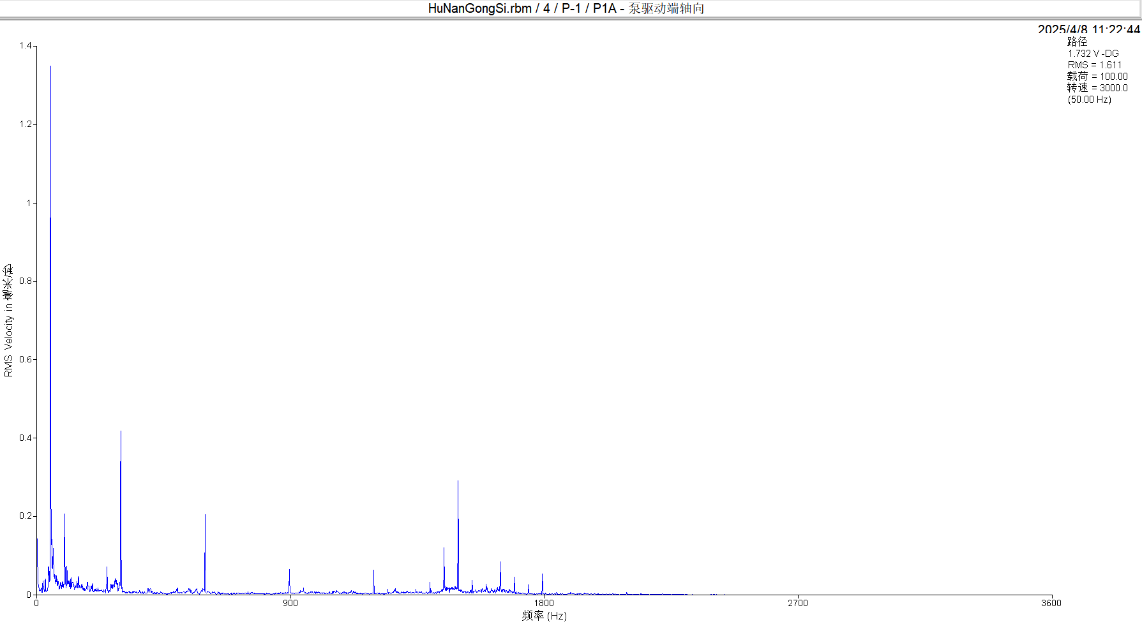
- 长岭站P-1泵驱动端轴向振动频谱图;
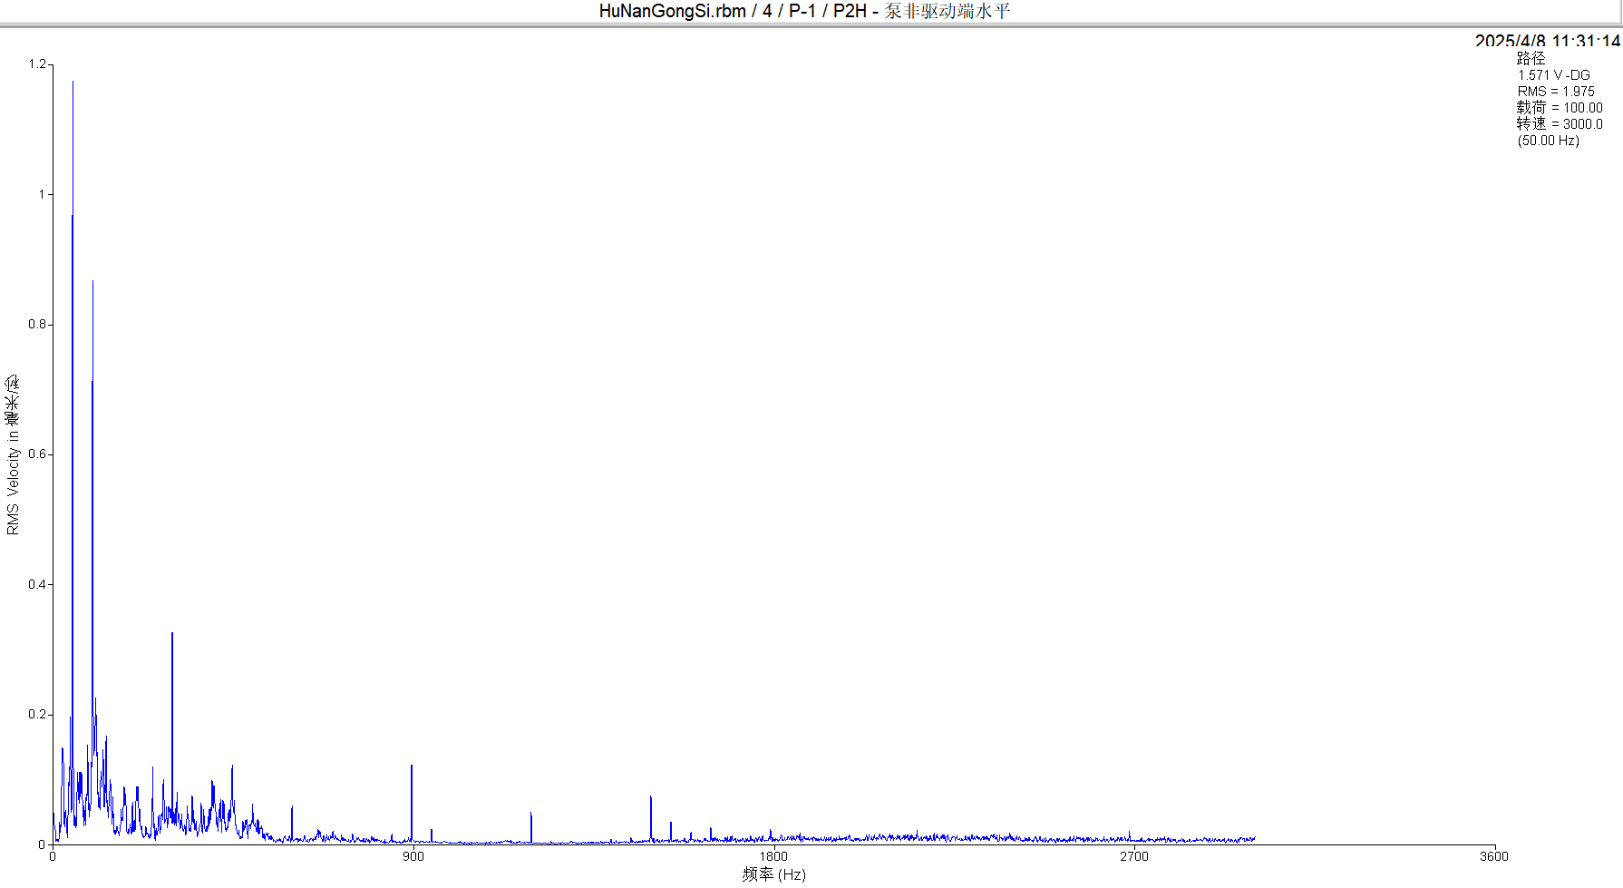
- 长岭站P-1泵非驱动端水平振动频谱图
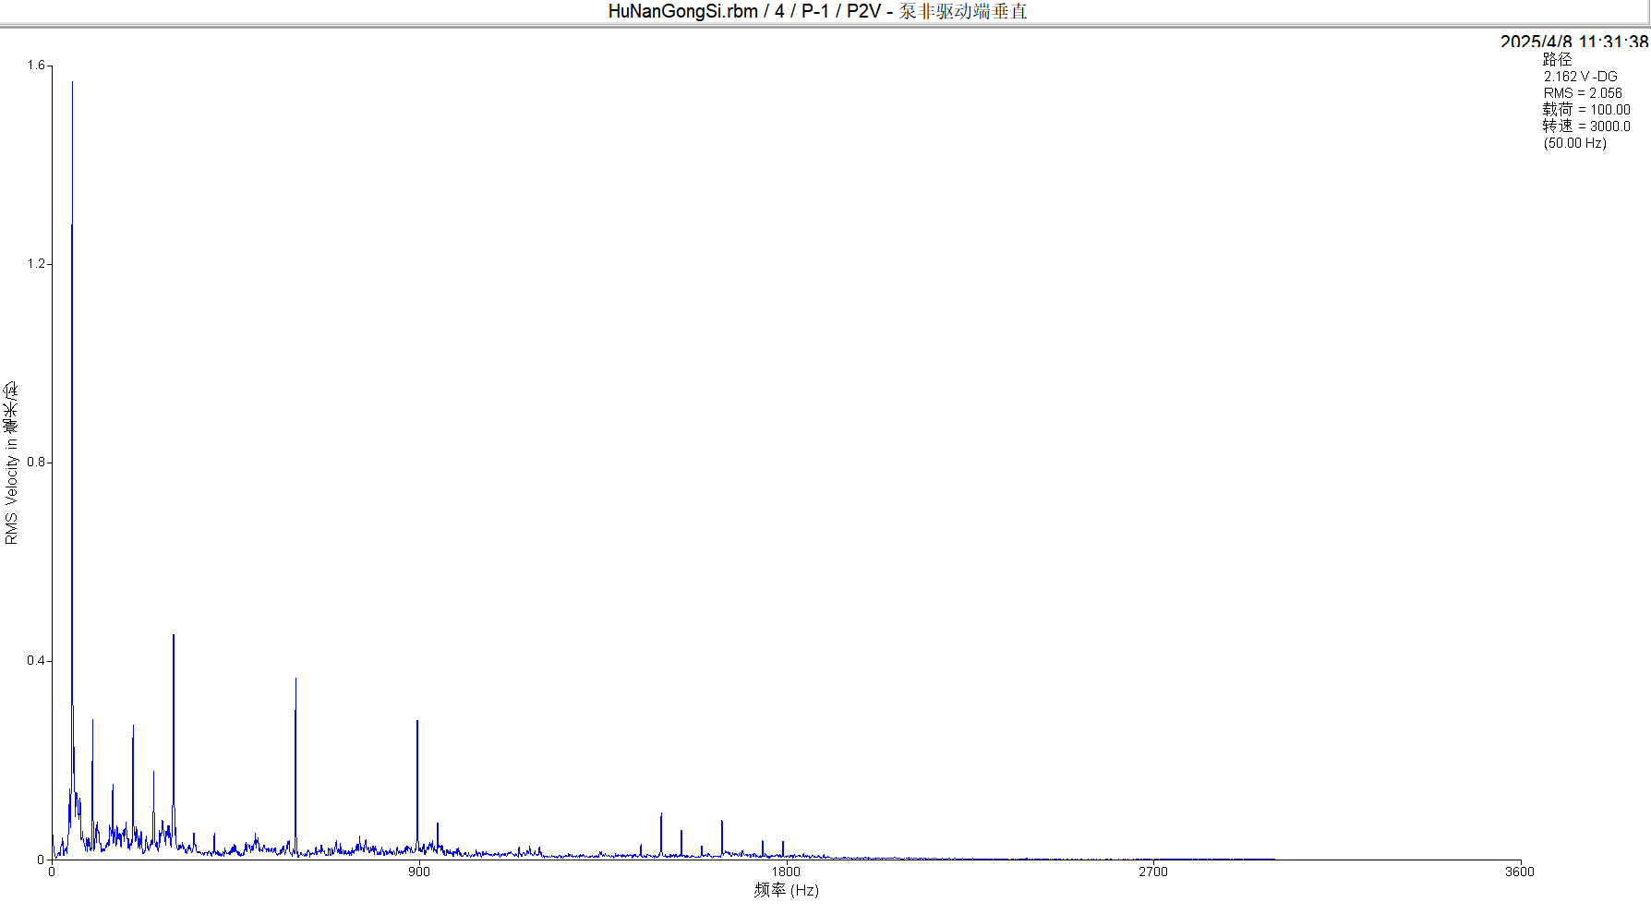
- 长岭站P-1泵非驱动端垂直振动频谱图
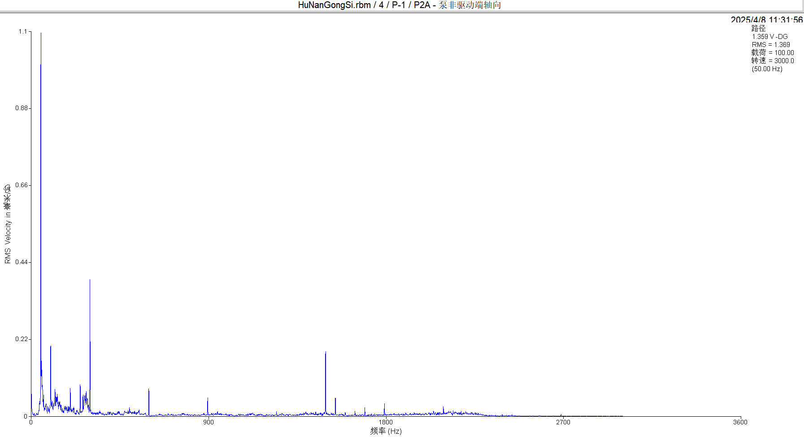
- 长岭站P-1泵非驱动端轴向振动频谱图

